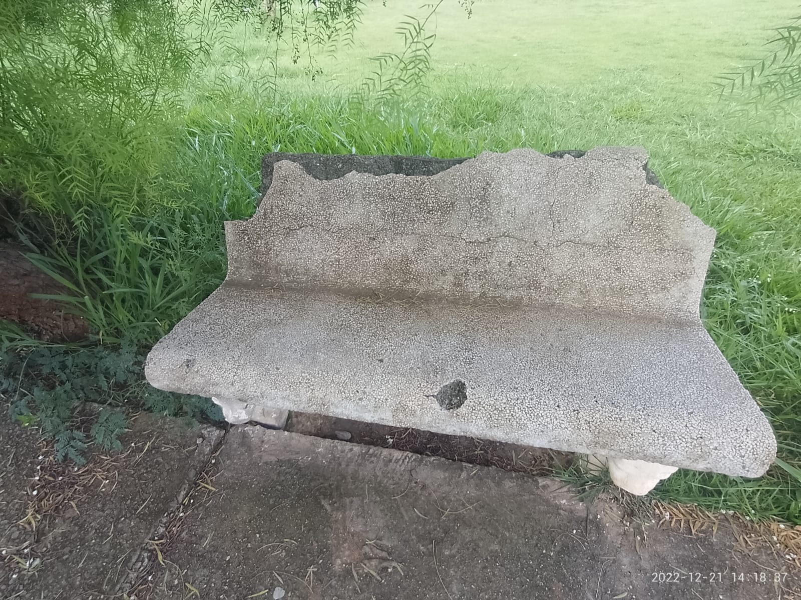
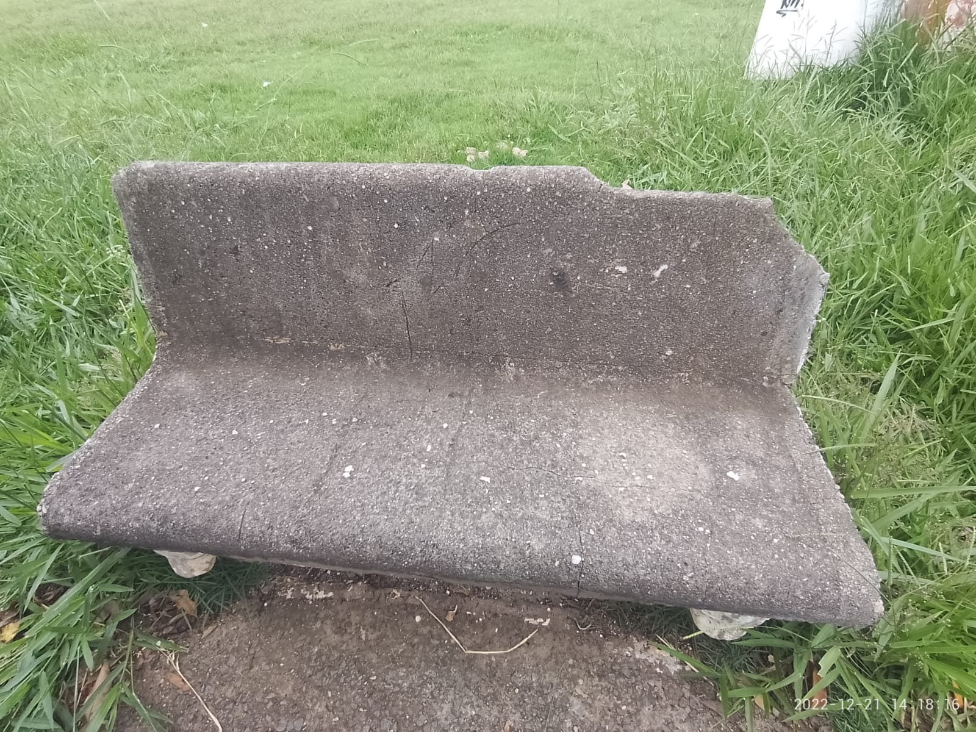
ASSUNTO: INDICO AO EXMO. SR. PREFEITO MUNICIPAL DR. PAULO DE OLIVEIRA E SILVA, POR INTERMÉDIO DA SECRETARIA COMPETENTE, A MANUTENÇÃO NOS BANCOS EXISTENTES E A INSTALAÇÃO DE NOVOS BANCOS NA PRAÇA MÁRCIO CARDOSO (MECÂNICO), NO BAIRRO JARDIM HELENA - REGIÃO NORTE.

DESPACHO:

SALA DAS SESSÕES ____/____/_____

PRESIDENTE DA MESA

INDICAÇÃO Nº DE 2023

SENHOR PRESIDENTE,
SENHORAS E SENHORES VEREADORES,

A praça encontra-se com alguns bancos quebrados e sem condições de uso, como também necessitando de mais bancos para que a população possa utilizar o local com tranquilidade.

Portanto, indico ao Exmo. Sr. Prefeito Municipal Dr. Paulo de Oliveira e Silva, por intermédio da secretaria competente, a manutenção nos bancos existentes e a instalação de novos bancos na praça Márcio Cardoso (Mecânico), no bairro do Jardim Helena - Região Norte.

Sala das Sessões “VEREADOR SANTO RÓTOLLI”, em 03 de fevereiro de 2023.

ADEMIR SOUZA FLORETTI JUNIOR
VEREADOR


